Active directory linux (Samba)

1. Installeer een clean linux server 18.04
2. Installeer een firewall met en wan en een lan kant

Afbeelding met tekst

Beschrijving is gegenereerd met zeer hoge betrouwbaarheid

1. Geef de server een vast (static ip adres: zorg er voor dat het ip in de range zit van de lan)

Afbeelding met tekst

Beschrijving is gegenereerd met hoge betrouwbaarheid

1. Update & upgrade je server
2. Installeer nu samba op je server om van je server een ADDC te maken

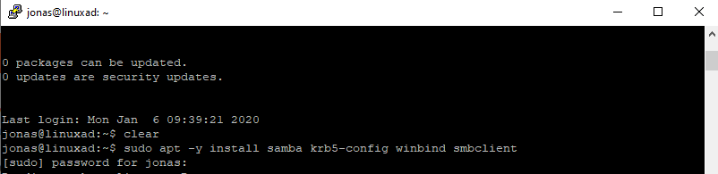

1. Volg de installatie..

Afbeelding met schermafbeelding

Beschrijving is gegenereerd met zeer hoge betrouwbaarheid

1. Voor we verder gaan met de istallatie moeten we eerst alle samba deamons uitschakelen met volgende commando’s
2. sudo systemctl stop samba-ad-dc.service smbd.service nmbd.service winbind.service
3. $ sudo systemctl disable samba-ad-dc.service smbd.service nmbd.service winbind.service
4. Nu moeten we de originele configuratie naam van samba hernoemen
5. Afbeelding met schermafbeelding

   Beschrijving is gegenereerd met zeer hoge betrouwbaarheid
6. Run dan de configuratie (groen gemarkeerd)
7. Dan word er gevraagd je realm op te geven typ hier MYAD.LAN zoals we reeds hebben opgegeven dan enter je door tot aan de dns forwarder en daar type je ‘none’ en dan enter je
8. Dan wordt er je gevraagd een passwoord op te geven (kies hier een passwoord)
9. 
10. Dan kopiëren we het krb5 configuratie file naar de /etc/ map
11. En stop alle samba running processes
12. Afbeelding met binnen, muur

    Beschrijving is gegenereerd met hoge betrouwbaarheid
13. Omdat je services nu gemasked zijn moet je ze unmasken met het volgende commando
14. Afbeelding met binnen, televisie, scherm

    Beschrijving is gegenereerd met hoge betrouwbaarheid
15. Pas nu de hosts file aan in de etc map zoals volgende afbeelding
16. 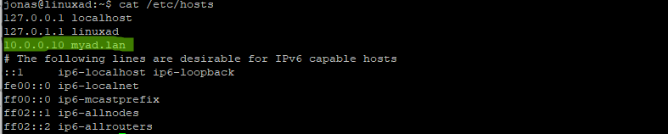
17. Verwijder nu de reslov.conf link en maak een nieuwe aan
18. 
19. En typ dit in de nieuwe file
20. 
21. Nu starten we en activeren we samba
22. 
23. Nu volgen en verschillende login’s die verder moet volgen dus moet je een aantal keer je gekozen wachtwoord ingeven
24. Afbeelding met binnen, fles, zitten, zwart

    Beschrijving is gegenereerd met hoge betrouwbaarheid
25. Afbeelding met binnen, zitten

    Beschrijving is gegenereerd met hoge betrouwbaarheid
26. 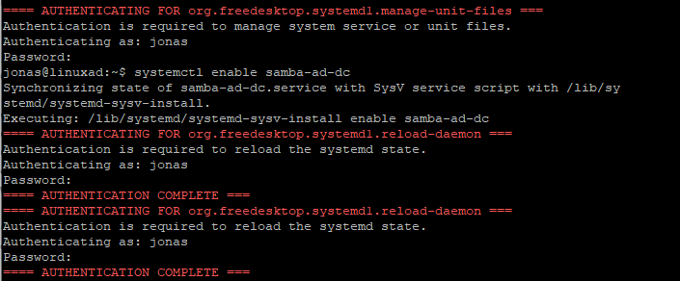
27. Afbeelding met zwart

    Beschrijving is gegenereerd met hoge betrouwbaarheid
28. Afbeelding met binnen

    Beschrijving is gegenereerd met hoge betrouwbaarheid
29. Nu gaan we checken of het gelukt is en dan ziet her er zo uit..
30. 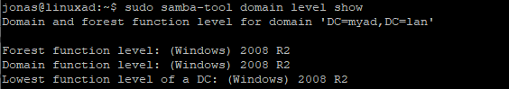
31. Nu maken we een domain gebruiker aan
32. Afbeelding met binnen, televisie

    Beschrijving is gegenereerd met hoge betrouwbaarheid
33. En stellen we de dns in
34. Afbeelding met tekst

    Beschrijving is gegenereerd met hoge betrouwbaarheid

<https://www.youtube.com/watch?v=eJrH59mxLmo>